

**Об утверждении проекта (схемы) зонирования земель, границ оценочных зон и поправочные коэффициенты к базовым ставкам платы за земельные участки района Аксуат**

Решение маслихата района Ақсуат области Абай от 25 ноября 2024 года № 21/5-VIII. Зарегистрировано Департаментом юстиции области Абай 17 декабря 2024 года № 390-18

      В соответствии с пунктом 2 статьи 8, пунктом 1 статьи 11 Земельного кодекса Республики Казахстан, маслихат района Ақсуат РЕШИЛ:

      1. Утвердить проект (схему) зонирования земель района Аксуат, согласно приложению 1 к настоящему решению.

      2. Утвердить границы оценочных зон и поправочные коэффициенты к базовым ставкам платы за земельные участки района Аксуат, согласно приложению 2 к настоящему решению.

      3. Настоящее решение вводится в действие по истечении десяти календарных дней после дня его первого официального опубликования.

|  |
| --- |
| *Председатель маслихата* |
|  | *Ж. Оразгалиев* |

|  |  |
| --- | --- |
|  | Приложение 1 к решению маслихата района Аксуат от 25 ноября 2024 года № 21/5-VIII |

**Проект (схема) зонирования земель района Аксуат**

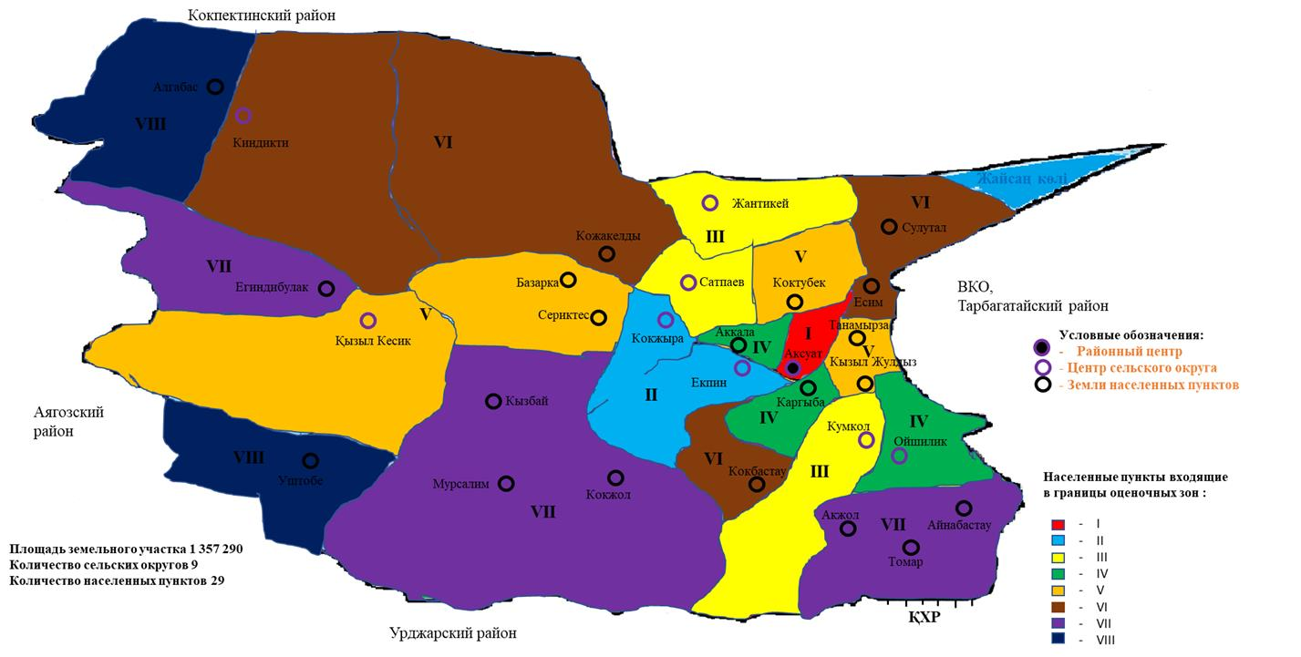

|  |  |
| --- | --- |
|  | Приложение 2 к решению маслихата района Аксуат от 25 ноября 2024 года № 21/5-VIII |

**Границы оценочных зон и поправочные коэффициенты к базовым ставкам платы за земельные участки района Аксуат**

|  |  |  |  |
| --- | --- | --- | --- |
| № | Номер  зоны | Границы оценочных зон | Поправочные коэффициенты к базовым ставкам платы за земельные участки |
| 1 | 2 | 3 | 4 |
| 1 | I | Село Аксуат:  23-333-035 кадастровый квартал: границы села Аксуат ограничена с севера улицами Ыргызбай баба, С.Сейфуллина, К.Сатбаева и Абылайхана, с востока улицей Абылайхана, с юга улицами Кабанбай батыра, Абылайхана, с запада улицами Кабанбай батыра и Мауытхана Сыдыкова.  23-333-036 кадастровый квартал: границы села Аксуат ограничена с севера улицами Молдабая и К.Самарханова, с востока улицей К.Шыныбаева, с юга улицами Т.Уранхаева, Жамбыла и Б. Момышулы, с запада улицами Ш.Айманова и Т.Косаева.  23-333-037 кадастровый квартал: границы села Аксуат ограничена с севера улицами И.Махамбетова и Т.Куатжанова, с востока улицами С. Муканова, А. Молдагуловой и Туяк, с запада улицей М.Ауезова . | 1,5 |
| 2 | II | Село Екпин:  23-333-044 кадастровый квартал: границы села Екпин ограничена с севера улицей Отыншы Алжанова, с востока кварталом І, с юга улицей Жанкайырова Капатая, с запада улицей Оралбаева Байгабыл. | 1,4 |
| 3 | Село Кокжыра:  23-333-051 кадастровый квартал: границы села Кокжыра ограничена с севера кварталом VI, с востока кварталом І, с юга кварталом Х, с запада кварталом ІІІ. |
| 4 | III | Село Сатпаев:  23-333-042 кадастровый квартал: границы села Сатпаев ограничена с севера улицей Кемербаева, с востока улицей Байзакова, с юга улицей Семжанова, с запада улицами Ботай и Кабанбая. | 1,3 |
| 5 | Село Жантикей :  23-333-040 кадастровый квартал: границы села Жантикей ограничена с севера улицей Тауелсиздика, с востока улицей Бейбитшилика, с юга улицей Казахстана, с запада улицей Ынтымака. |
| 6 | Село Кумкол:  23-333-049 кадастровый квартал: границы села Кумкол ограничена с севера улицами К.Илбекова, с востока улицей Абая, с запада улицей Т.Батыршина. |
| 7 | IV | Село Каргыба:  23-333-036 кадастровый квартал: границы села Каргыба ограничена в черте границ села Каргыба. | 1,2 |
| 8 | Село Аккала:  23-333-044 кадастровый квартал: границы села Аккала ограничена с севера улицей Жастар бригадасы, с юга улицей старый Аэропорт. |
| 9 | Село Ойшилик:  23-333-046 кадастровый квартал: границы села Ойшилик ограничена с севера улицей Жаңа курылыс, с востока улицей Нугыман болыса, с юга улицами Кабанбая, Байбарака и Сасан би, с запада улицей Койбагара. |
| 10 | V | Село Сериктес:  23-333-052 кадастровый квартал: ограничена в черте границ села Сериктес. | 1,1 |
| 11 | Село Базарка:  23-333-052 кадастровый квартал: ограничена в черте границ села Базарка. |
| 12 | Село Коктүбек:  23-333-042 кадастровый квартал: ограничена в черте границ села Коктубек. |
| 13 | Село Кызыл кесик:  23-333-054 кадастровый квартал:грницы села Кызыл Кесик ограничена с севера кварталом Шакиби кажы, с востока кварталом Шалкажы, с юга кварталом Егизбай кажы, с запада кварталом Нарбота батыра. |
| 14 | Село Кызыл Жулдыз:  23-333-049 кадастровый квартал: ограничена в черте границ села Кызылжулдыз. |
| 15 | Село Тана Мырза:  23-333-047 кадастровый квартал: ограничена в черте границ села Тана Мырза. |
| 16 | VI | Село Сулутал:  23-333-042 кадастровый квартал: ограничена в черте границ села Сулутал. | 1,0 |
| 17 | Село Кокбастау:  23-333-049 кадастровый квартал: ограничена в черте границ села Кокбастау. |
| 18 | Село Есим:  23-333-047 кадастровый квартал: ограничена в черте границ села Есим. |
| 19 | Село Кожакелды:  23-333-040 кадастровый квартал: ограничена в черте границ села Кожакелды. |
| 20 | Село Киндикты:  23-333-038 кадастровый квартал: ограничена с севера улицей С.Сагындыкова, с востока улицей Абсеита, с юга улицей Т.Жунусова, с запада улицей Кенжалы би. |
| 21 | VIІ | Село Мурсалим:  23-333-052 кадастровый квартал: ограничена в черте границ села Мурсалим. | 0,9 |
| 22 | Село Кызбай:  23-333-052 кадастровый квартал: ограничена в черте границ села Кызбай. |
| 23 | Село Егиндибулак:  23-333-054 кадастровый квартал: ограничена в черте границ села Егиндибулак. |
| 24 | Село Айнабастау:  23-333-047 кадастровый квартал: ограничена в черте границ села Айнабастау. |
| 25 | Село Кокжол:  23-333-044 кадастровый квартал: ограничена в черте границ села Кокжол. |
| 26 | Село Акжол:  23-333-047 кадастровый квартал: ограничена в черте границ села Акжол. |
| 27 | Село Томар:  23-333-047 кадастровый квартал: ограничена в черте границ села Томар. |
| 28 | VІІІ | Село Уш тобе:  23-333-054 кадастровый квартал: ограничена с северо запада улицей Шалкажы би, с юга востока улицей Шакиби. | 0,8 |
| 29 | Село Алгабас:  23-333-038 кадастровый квартал: ограничена в черте границ села Алгабас. |

© 2012. РГП на ПХВ «Институт законодательства и правовой информации Республики Казахстан» Министерства юстиции Республики Казахстан